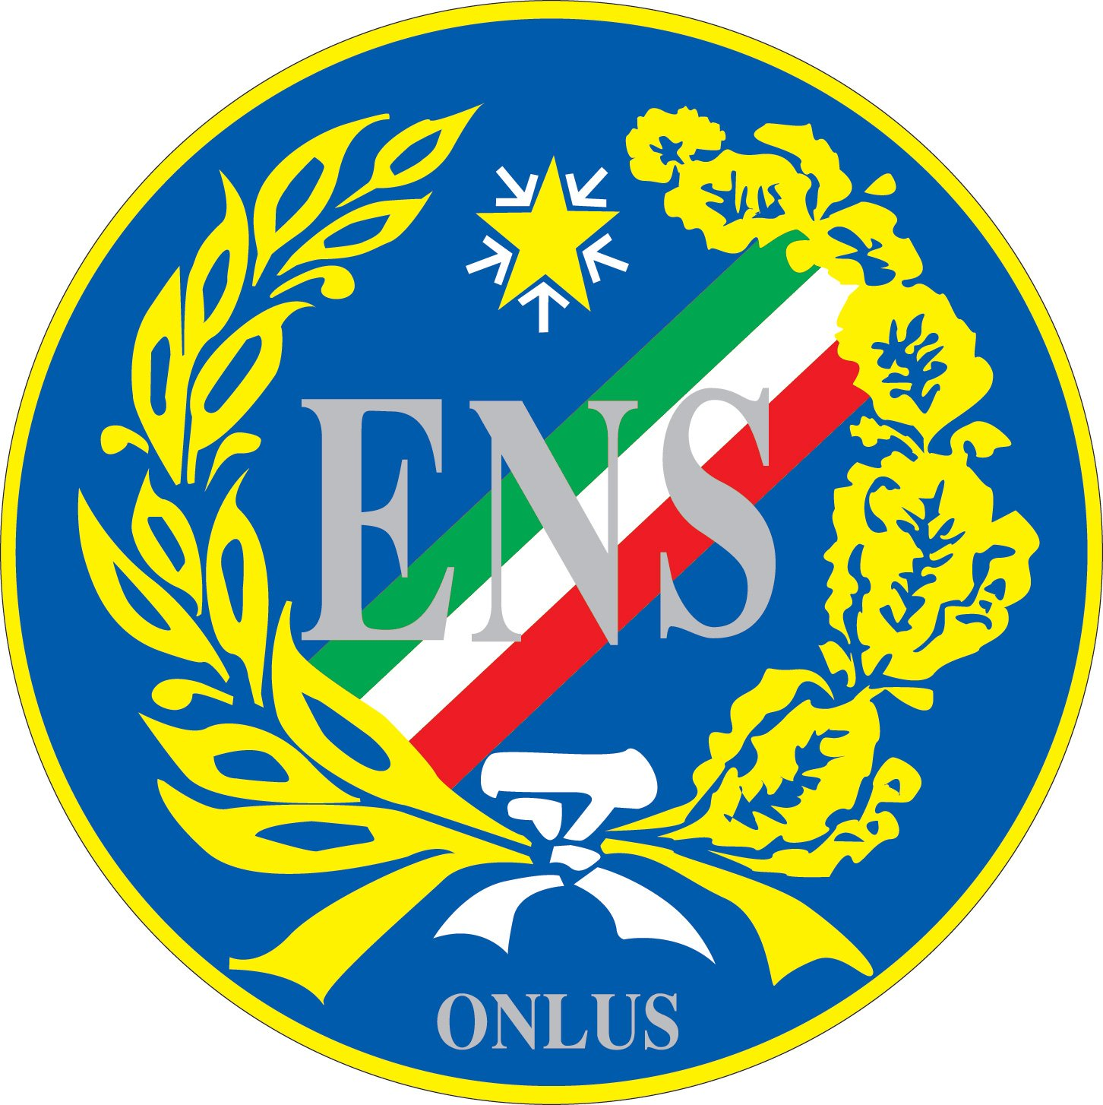
AL VIA ‘FAMIGLIE AL CENTRO’ IL PROGETTO PROMOSSO DA ENS E SOSTENUTO DA HUAWEI STORYSIGN
Grazie ai fondi raccolti con il progetto StorySign e alla donazione di Huawei, parte oggi una nuova iniziativa firmata ENS, a sostegno delle famiglie sorde
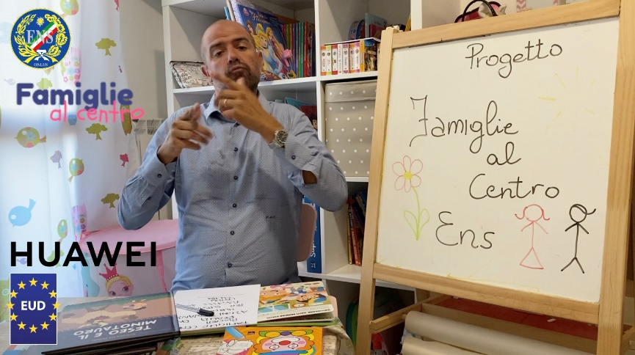
Milano, 2 ottobre 2020 – Partirà domani la prima edizione di ‘Famiglie al centro’ la prima edizione del corso dedicato all’inclusione dei ragazzi sordi e alla promozione della lettura, realizzato da ENS, Ente Nazionale Sordi ONLUS, grazie al supporto dei fondi raccolti con il progetto Huawei StorySign, un’applicazione che sfrutta la potenza dell'Intelligenza Artificiale di Huawei per supportare i bambini sordi nel processo di avvicinamento alla lettura.
Il progetto ‘Famiglie al centro’ prevede incontri, laboratori, forum e approfondimenti online dedicati alle famiglie e ai genitori, sia sordi che udenti, di Toscana, Lazio, Lombardia, Emilia Romagna, Piemonte e Campania. Parallelamente verrà realizzata un’area web dove verranno caricati video in Lingua dei Segni Italiana (LIS) e sottotitoli con informazioni pratiche, approfondimenti, suggerimenti per affrontare al meglio il tema dell’avvicinamento alla lettura. Tutti i dettagli dell’iniziativa sono disponibili sul sito https://famigliealcentro.ens.it
L’iniziativa, vincitrice del bando “Funding for deaf children literacy programmes”, finanziato da Huawei e gestito dall’European Union of the Deaf, è promossa da ENS, Ente Nazionale Sordi ONLUS, ed è il frutto di un longevo impegno di Huawei nel supporto alle persone sorde.
“Crediamo che la tecnologia abbia un ruolo centrale nella vita delle persone e da sempre ci impegniamo affinché possa rendere possibili situazioni altrimenti impensabili. Con StorySign abbiamo sostenuto il processo di apprendimento alla lettura dei bambini non udenti. Oggi, con la partenza di ‘Famiglie al centro’, coroniamo il sogno di essere partecipi di un progetto che supporti ulteriormente e in maniera ancora più concreta le famiglie dei ragazzi sordi, raggiungendo così l’obiettivo di rendere StorySign un’iniziativa a lungo termine, così come ci eravamo prefissati al momento del lancio nel 2018.“– ha commentato Isabella Lazzini, Marketing e Retailer Director di Huawei Consumer Business Group.
“Si tratta di un progetto cui teniamo molto perché rappresenta un’opportunità concreta per sostenere le famiglie con figli sordi nel delicato processo di avvicinamento alla lettura, al coltivare l’amore per i libri sin dall’infanzia. La sordità è una disabilità grave che viene spesso sottovalutata nei suoi effetti perché può avere un forte impatto sulla comunicazione, sulle relazioni, sull’accesso alla lettura. Per questo riteniamo che sia fondamentale dare alle famiglie e ai bambini uno spazio di confronto, materiali, strumenti e strategie che siano pienamente accessibili e in grado di aiutarli nel difficile processo di inclusione e abbattimento delle barriere della comunicazione – ha aggiunto Giuseppe Petrucci, Presidente dell’Ente Nazionale Sordi Onlus.
Huawei ha avviato da tempo una serie di iniziative dedicate ai bambini e ragazzi sordi con particolare focus sull’avvicinamento alla lettura grazie al supporto delle nuove tecnologie.
In principio con StorySign, un’applicazione che sfrutta la potenza dell'Intelligenza Artificiale di Huawei per supportare i bambini sordi nel processo di avvicinamento alla lettura, disponibile gratuitamente per tutti i dispositivi Android e iOS, su HUAWEI AppGallery e Petal Search, Play Store e App Store. Attraverso l’utilizzo dell’Intelligenza Artificiale, StorySign è in grado di tradurre in LIS - Lingua dei Segni Italiana - i libri per bambini. Basta inquadrare la pagina e Star, un avatar creato esclusivamente per l’app Huawei, apparirà sullo schermo e tradurrà la storia nella lingua dei segni, creando così un’autentica esperienza di lettura che regala a bambini e genitori un momento di profonda connessione. L’app è frutto della collaborazione con Penguin Reader, Aardman, l’Associazione Nazionale dei Sordi Inglese e l’Unione Europea dei Sordi e offre alle famiglie con bambini sordi uno strumento innovativo e propedeutico all’insegnamento della lettura.

In un secondo momento con l’investimento di 500 mila dollari per continuare a sostenere il progetto in partnership con l’Unione Europea Sordi e ampliare la libreria di Storysign con la disponibilità di altri libri in 10 lingue, tra cui quella italiana, per permettere a bambini e genitori di godere insieme del momento della favola della buonanotte.
Da domani, con ‘Famiglie al centro’ sarà a disposizione dei bambini sordi e delle loro famiglie, uno strumento per creare percorsi e mettere a disposizione materiali per facilitare e consolidare l’amore per la lettura e l’accesso ai libri, con l’obiettivo di costruire e sperimentare modelli formativi che siano utili per le famiglie e che possano essere proposti in futuro alle scuole e replicati in altre edizioni sul territorio, al fine di favorire l’inclusione e dare ai ragazzi sordi pari opportunità.

Informazioni su Huawei Consumer BG
Huawei è presente con i propri prodotti e servizi in oltre 170 paesi e serve un terzo della popolazione mondiale. Nel 2015, Huawei si è classificata terza nel mondo per numero di smartphone distribuiti. Huawei ha oltre 16 centri di Ricerca & Sviluppo in tutto il mondo in Paesi come Stati Uniti, Germania, Svezia, Russia, India, e Cina. La Divisione Consumer di Huawei è una delle tre business unit di Huawei e fornisce telefoni cellulari, dispositivi mobili a banda larga (MBB), dispositivi domestici e servizi cloud. Con più di 30 anni di esperienza nel settore dell’ICT, un’ampia rete globale, operazioni di business su vasta scala e una solida rete di partner, la Divisione Consumer offre tecnologie di ultima generazione ai consumatori di tutto il mondo, per favorire una migliore comunicazione nel mondo.
Per maggiori informazioni, visitare il link: http://consumer.huawei.com/it

Seguici su:
Facebook
Twitter
Instagram
Google+
YouTube

Relazioni con la stampa:
Huawei Italia - Consumer Business Group  Giorgio Marigliano  Head of PR  E.: giorgio.marigliano@huawei.com  M.: +393484512101  Giulia Agosto  PR Manager  E.: giulia.agosto@huawei.com  M.: +393471285606 | MSL Group  Rosa Parente +39 340 8893581  Nicole Desideri nicole.desideri@mslgroup.com  E.: huawei_italy@mslgroup.com  T.: 02 77336.395

Informazioni sull’ENS
L’Ente Nazionale Sordi Onlus (ENS) è l’Associazione di tutela e rappresentanza delle persone sorde in Italia. L’Ente lavora oggi su tutto il territorio nazionale con 106 Sezioni Provinciali, 18 Consigli Regionali ed oltre 50 rappresentanze intercomunali.
La mission dell'ENS è l’integrazione delle persone sorde nella società, la promozione della loro crescita, autonomia e piena realizzazione umana.
Porta avanti azioni e campagne per l’integrazione e la promozione dei diritti delle persone sorde a livello nazionale e internazionale quale membro fondatore di: World Federation of the Deaf (WFD), European Union of the Deaf (EUD), Forum Italiano sulla Disabilità (FID), European Disability Forum (EDF), Federazione tra le Associazioni Nazionali dei Disabili (FAND), Forum Nazionale del Terzo Settore.

Seguici su:
www.ens.it
Facebook
Twitter
YouTube
Telegram: ENS@NEWS

Contatti: https://famigliealcentro.ens.it - famigliealcentro@ens.it

